Меню на 11.02.2021г

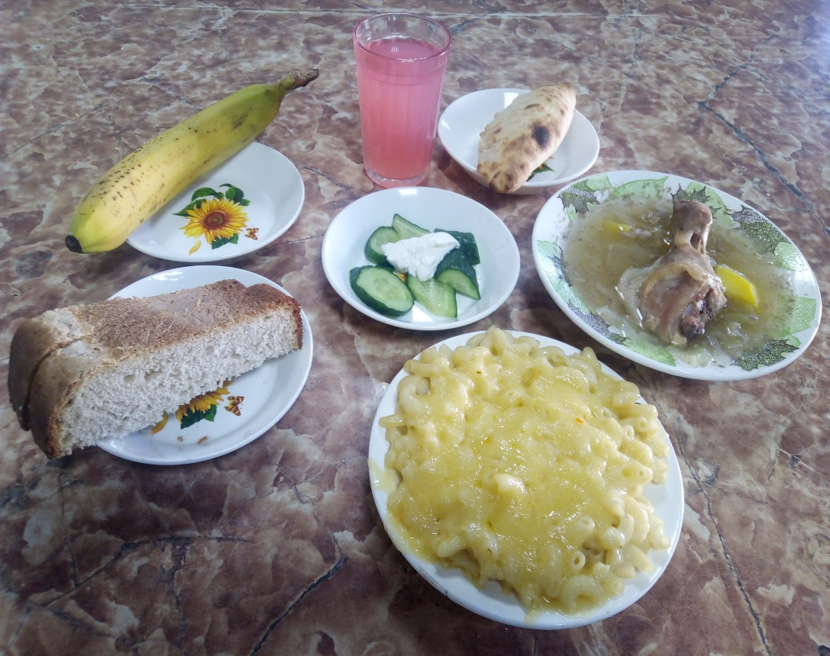
Директор школы МБОУ Моген-Б

Меню
1.Огурец свежий 25гр
2. Суп овощной с курицей 250 гр
3. Макаронные изделия отварные с сыром 180 гр
4. Кисель из плодово-ягодный 200 гр
5. хлеб пшеничный

